FORMULARIO DE INFORMACIÓN Y CONSENTIMIENTO INFORMADO ESCRITO
Orden de 8 de julio de 2009 (BOJA nº 152 de fecha 6 de agosto) por la que se dictan instrucciones a los Centros del Sistema Sanitario Público de Andalucía, en relación al procedimiento de Consentimiento Informado.

CENTRO SANITARIO  HOSPITAL UNIVERSITARIO REINA SOFIA | SERVICIO DE  RADIODIAGNÓSTICO.  UNIDAD DE RADIOLOGÍA VASCULAR e INTERVENCIONISTA

1. DOCUMENTO DE INFORMACIÓN PARA (*) RECANALIZACIÓN VASCULAR

Este documento sirve para que usted, o quien lo represente, dé su consentimiento para esta intervención. Eso significa que nos autoriza a realizarla.
Puede usted retirar este consentimiento cuando lo desee. Firmarlo no le obliga a usted a hacerse la intervención. De su rechazo no se derivará ninguna consecuencia adversa respecto a la calidad del resto de la atención recibida. Antes de firmar, es importante que lea despacio la información siguiente.
Díganos si tiene alguna duda o necesita más información. Le atenderemos con mucho gusto.

(*) Indicar el nombre del procedimiento/intervención a realizar; si es posible, además del nombre técnico que siempre debe figurar, puede tratar de expresarlo con un nombre más sencillo.

1.1 LO QUE USTED DEBE SABER:

EN QUÉ CONSISTE. PARA QUÉ SIRVE:
Es una intervención con la que intentamos solucionar el problema de riego sanguíneo que padece.

CÓMO SE REALIZA:
Se le pinchará un vaso (en la ingle, brazo, hueco políteo, etc.) utilizando anestesia local. A continuación se le introducirá un tubo (catéter) que llegará a la zona que le produce su enfermedad para aplicarle el procedimiento que pueda resolver su enfermedad. Se le inyectará un líquido (medio de contraste) a través del tubo que nos permitirá llevar a cabo la intervención.
Le podremos resolver la obstrucción de sus vasos por uno o varios de estos métodos: dilatándole la estrechez mediante un catéter que lleva un globo (balón) en la punta, colocándole una prótesis definitiva (stent) para que el vaso permanezca abierto, disolviéndole el coágulo de sangre por agentes químicos (fibrinolisis) o bien, aspirándole el coágulo por medios mecánicos.
Esta intervención durará aproximadamente 2 horas. A veces se utilizará sedación para evitarle molestias durante la intervención.
Para controlar sus resultados, y posibles complicaciones tendrá que permanecer ingresado en el hospital al menos 24 horas.

QUÉ EFECTOS LE PRODUCIRÁ:
Es posible que durante la intervención Ud. presente molestias en la zona de punción y en la zona irrigada por el vaso que está siendo desobstruído, y que se tratarán de manera adecuada.

EN QUÉ LE BENEFICIARÁ:
El beneficio de la recanalización percutánea es que este procedimiento puede abrir o destapar sus arterias o venas bloqueadas, restaurar la circulación de la sangre a sus tejidos, y aliviar sus síntomas sin necesidad de cirugía.

OTRAS ALTERNATIVAS DISPONIBLES EN SU CASO:
Tratamiento médico y tratamiento quirúrgico (el cual tiene mayor riesgo e incidencia de complicaciones).

QUÉ RIESGOS TIENE:
Cualquier actuación médica tiene riesgos. La mayor parte de las veces los riesgos no se materializan, y la intervención no produce daños o efectos secundarios indeseables. Pero a veces no es así. Por eso es importante que usted conozca los riesgos que pueden aparecer en este proceso o intervención.

De todas maneras no dude que si ocurre alguna complicación el hospital pondrá todos los medios necesarios para solucionarla

- LOS MÁS FRECUENTES:
Por el medio de contraste:
Reacciones alérgicas, que pueden ser:
• Leves como náuseas, picores o lesiones en la piel.
• Raramente graves como alteraciones de los riñones.
• Excepcionalmente la muerte (1 de cada 100.000 pacientes).

Por la exposición a los rayos X:
• Una ligera elevación del riesgo de padecer cáncer dentro de algunos años. Este riesgo es muy bajo en comparación con la incidencia normal del cáncer.
• Lesiones en la piel. La posibilidad de que ocurran depende de la dificultad del procedimiento y de su sensibilidad a la radiación.

Por la técnica que estamos realizando:
• Se puede producir un coágulo (trombo) en el vaso que se pincha.
• Sangrado por el sitio de la punción (hematoma).
• Lesión en la pared el vaso que estamos tratando (trombosis, disección y/o rotura).
• Hemorragias en otras zonas del organismo, cuando utilizamos sustancias químicas para disolver el coágulo. Esto puede producir la muerte en 1 de cada 100 pacientes.
• Durante la intervención se puede liberar un fragmento del coágulo al torrente sanguíneo y obstruir el vaso distalmente, con el consiguiente riesgo de isquemia (necrosis) del órgano o miembro tratado.
• Con el paso del tiempo, podría volver a estrecharse el vaso o la prótesis tratada, por lo que podría ser necesaria una nueva sesión de tratamiento.

- LOS MÁS GRAVES:
En general, con la dilatación y la colocación de prótesis las complicaciones graves (incluído el riesgo de amputación de una pierna o isquemia de un órgano vital) ocurren en 2 de cada 100 pacientes, y la muerte puede ocurrir en 4 de cada 1000 pacientes.

- LOS DERIVADOS DE SUS PROBLEMAS DE SALUD:

SITUACIONES ESPECIALES QUE DEBEN SER TENIDAS EN CUENTA:
• Indique también al personal que le atiende si tiene algún tratamiento médico específico para licuar la sangre (aspirina, sintrom®, plavix®, heparina) o bien padece alguna enfermedad que afecte a la coagulación de la sangre.

OTRAS INFORMACIONES DE INTERÉS (a considerar por el/la profesional):
• Si se utiliza TAC o radioscopia como técnica de guía, por la complejidad del procedimento es posible que se tengan que emplear unos niveles altos de radiación. El riesgo potencial de la radiación incluye una ligera elevación del riesgo de padecer cáncer dentro de algunos años. Este riesgo es muy bajo en comparación con la incidencia normal del cáncer.
• Si Ud. está embarazada o piensa que pueda estarlo, debe advertirlo antes de realizar la intervención, ya que se emplean radiaciones ionizantes que pueden producir malformaciones fetales.
• Si Ud. es alérgica al yodo o a algún medicamento, debe advertirlo antes de realizar la intervención.
• Si Ud. padece una enfermedad renal o cardíaca, debe advertirlo antes de realizar la intervención ya que su patología se podría agravar por la utilización de medios de contraste.

OTRAS CUESTIONES PARA LAS QUE LE PEDIMOS SU CONSENTIMIENTO:

- A veces, durante la intervención, se producen hallazgos imprevistos. Pueden obligar a tener que modificar la forma de hacer la intervención y utilizar variantes de la misma no contempladas inicialmente.

- A veces es necesario tomar muestras biológicas para estudiar mejor su caso. Pueden ser conservadas y utilizadas posteriormente para realizar investigaciones relacionadas con la enfermedad que usted padece. No se usaran directamente para fines comerciales. Si fueran a ser utilizadas para otros fines distintos se le pediría posteriormente el consentimiento expreso para ello. Si no da su consentimiento para ser utilizadas en investigación, las muestras se destruirán una vez dejen de ser útiles para documentar su caso, según las normas del centro. En cualquier caso, se protegerá adecuadamente la confidencialidad en todo momento.

- También puede hacer falta tomar imágenes, como fotos o videos. Sirven para documentar mejor el caso. También pueden usarse para fines docentes de difusión del conocimiento científico. En cualquier caso serán usadas si usted da su autorización. Su identidad siempre será preservada de forma confidencial.

1.2 IMÁGENES EXPLICATIVAS:

(En este espacio podrán insertarse con carácter opcional imágenes explicativas, esquemas anatómicos, pictogramas etc. que faciliten y permitan explicar de manera más sencilla la información al paciente.)

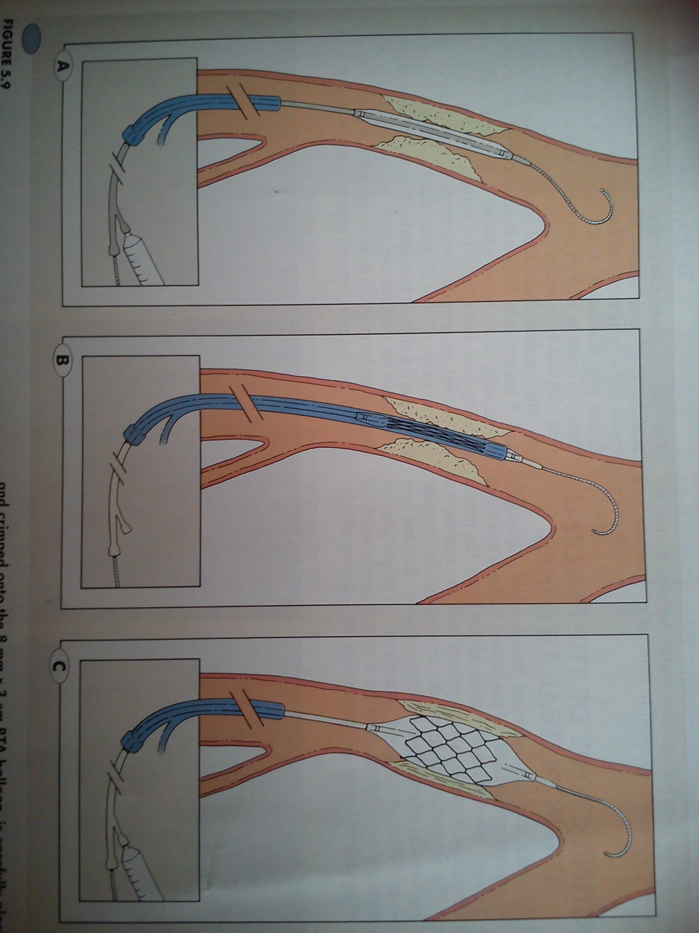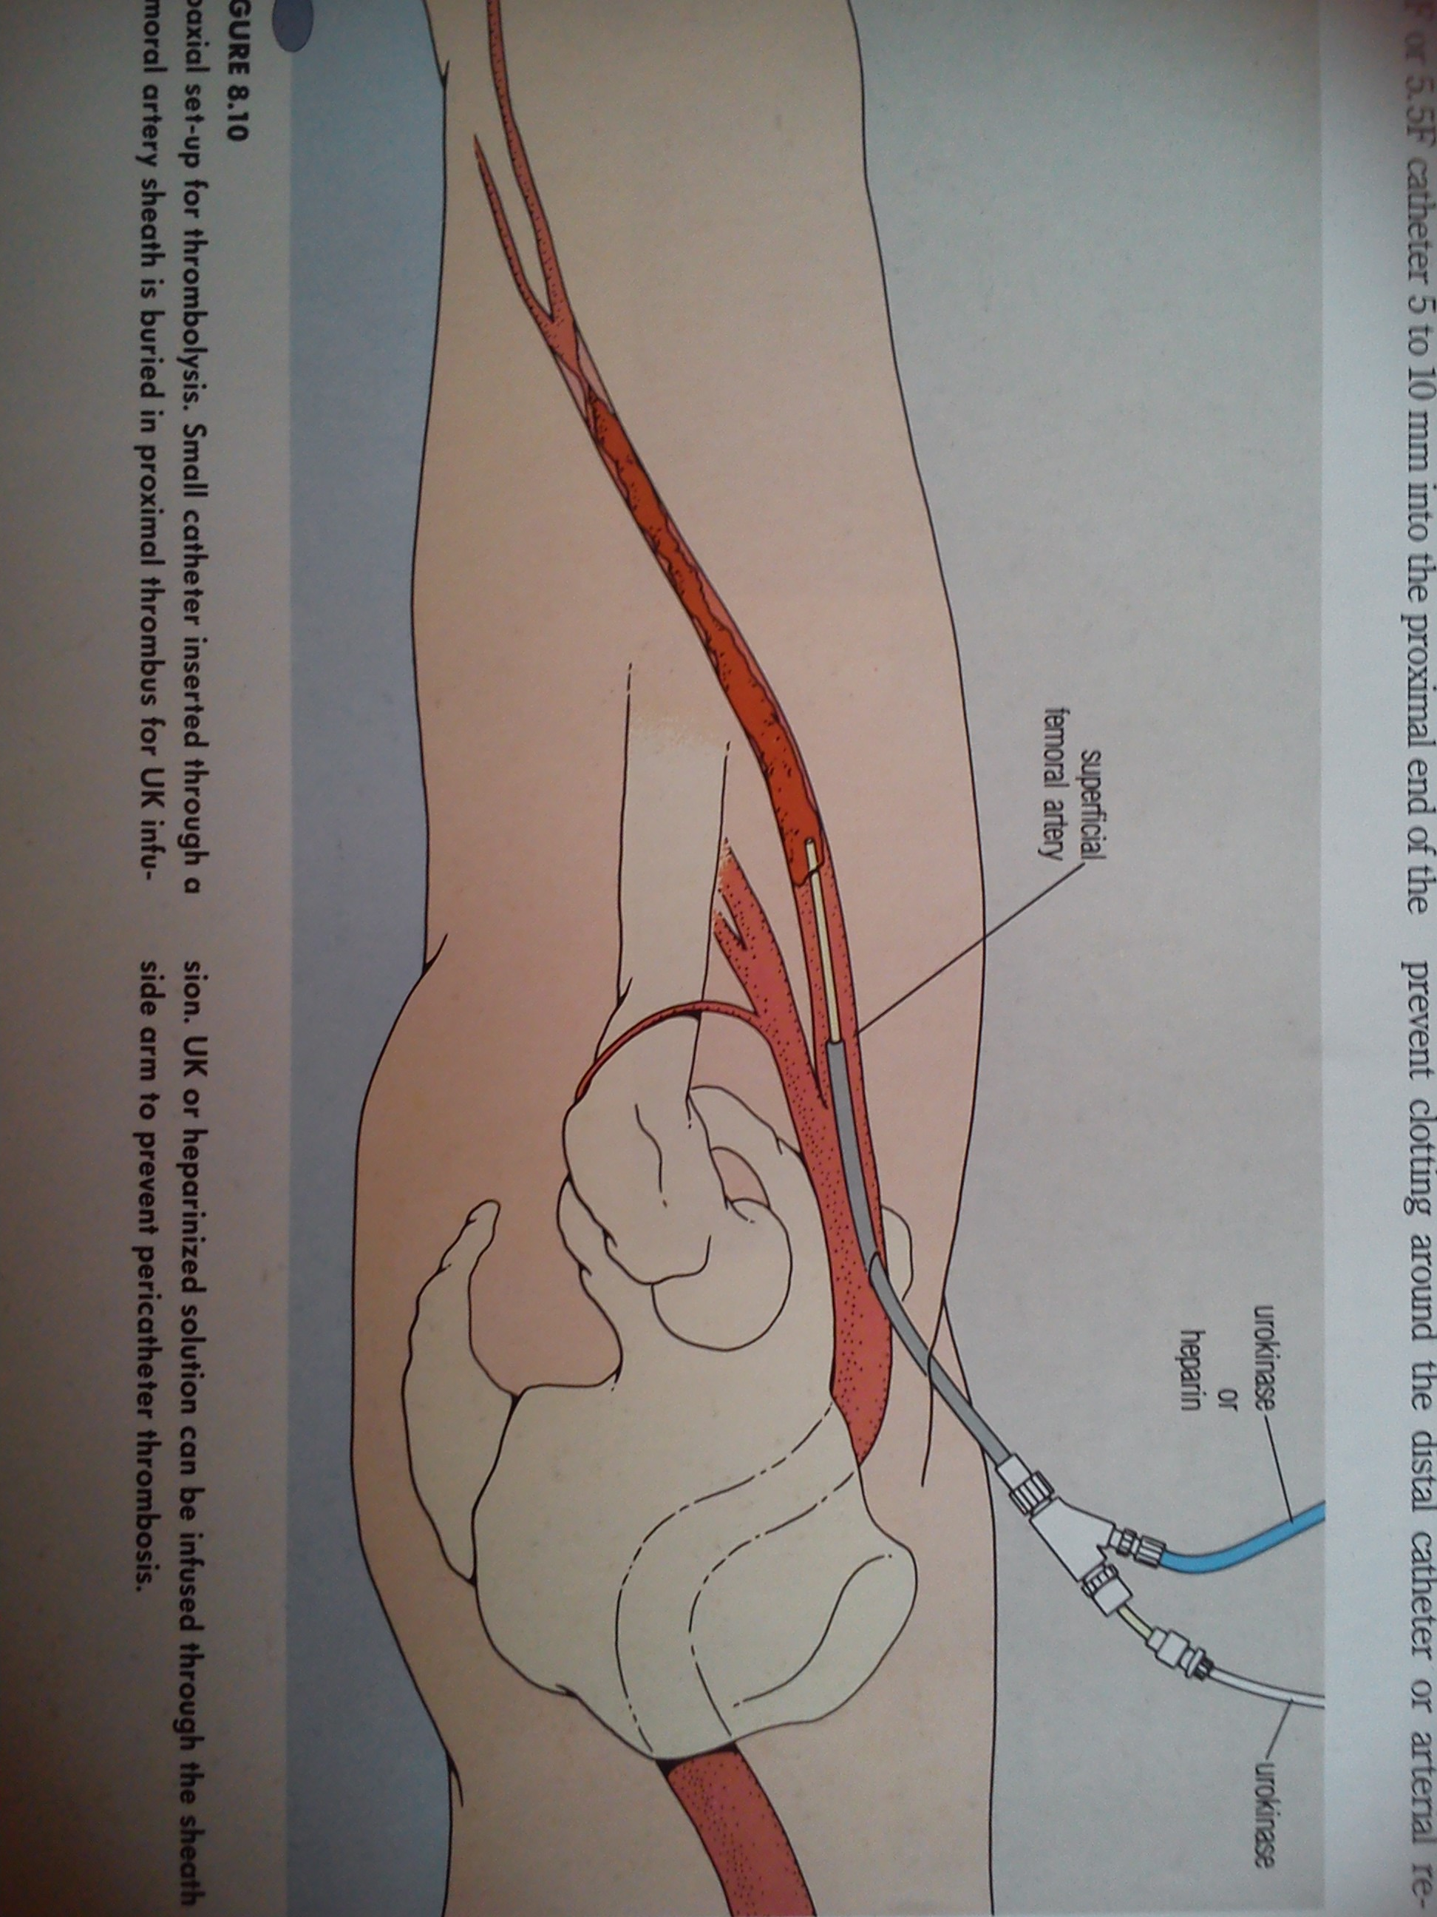

CENTRO SANITARIO  HOSPITAL UNIVERSITARIO REINA SOFIA | SERVICIO DE  RADIODIAGNÓSTICO.  UNIDAD DE RADIOLOGÍA VASCULAR e INTERVENCIONISTA

2. CONSENTIMIENTO INFORMADO

(En el caso de INCAPACIDAD DEL/DE LA PACIENTE será necesario el consentimiento del/de la representante legal)

(En el caso del MENOR DE EDAD, cuando se considere que carece de madurez suficiente, el consentimiento lo darán sus representantes legales, aunque el menor siempre será informado de acuerdo a su grado de entendimiento y, si tiene más de 12 años, se escuchará su opinión. Si el paciente está emancipado o tiene 16 años cumplidos será él quien otorgue el consentimiento. Sin embargo, en caso de actuación de grave riesgo, según el criterio del facultativo, los representantes legales también serán informados y su opinión será tenida en cuenta para la decisión.)

2.1 | DATOS DEL/DE LA PACIENTE Y DE SU REPRESENTANTE LEGAL (si es necesario)
APELLIDOS Y NOMBRE, DEL PACIENTE |  | DNI / NIE
APELLIDOS Y NOMBRE, DEL/DE LA REPRESENTANTE LEGAL |  | DNI / NIE

2.2 | PROFESIONALES QUE INTERVIENEN EN EL PROCESO DE INFORMACIÓN Y/O CONSENTIMIENTO
APELLIDOS Y NOMBRE |  | FECHA | FIRMA
APELLIDOS Y NOMBRE |  | FECHA | FIRMA
APELLIDOS Y NOMBRE |  | FECHA | FIRMA
APELLIDOS Y NOMBRE |  | FECHA | FIRMA
APELLIDOS Y NOMBRE |  | FECHA | FIRMA

2.3 | CONSENTIMIENTO
Yo, D/Dña , manifiesto que estoy conforme con la intervención que se me ha propuesto. He leído y comprendido la información anterior. He podido preguntar y aclarar todas mis dudas. Por eso he tomado consciente y libremente la decisión de autorizarla. También sé que puedo retirar mi consentimiento cuando lo estime oportuno.

___SI ___NO Autorizo a que se realicen las actuaciones oportunas, incluyendo modificaciones en la forma de realizar la intervención, para evitar los peligros o daños potenciales para la vida o la salud, que pudieran surgir en el curso de la intervención.
___SI ___NO Autorizo la conservación y utilización posterior de mis muestras biológicas para investigación relacionada directamente con la enfermedad que padezco.
___SI___NO Autorizo que, en caso de que mis muestras biológicas vayan a ser utilizadas en otras investigaciones diferentes, los investigadores se pongan en contacto conmigo para solicitarme consentimiento.
___SI___NO Autorizo la utilización de imágenes con fines docentes o de difusión del conocimiento científico.
(NOTA: Márquese con una cruz.)

En a de de

EL/LA PACIENTE Consentimiento/Visto Bueno de EL/LA REPRESENTANTE LEGAL

Fdo.: Fdo.:

CENTRO SANITARIO  HOSPITAL UNIVERSITARIO REINA SOFIA | SERVICIO DE  RADIODIAGNÓSTICO.  UNIDAD DE RADIOLOGÍA VASCULAR e INTERVENCIONISTA

2.4 | RECHAZO DE LA INTERVENCIÓN
Yo, D/Dña. , no autorizo a la realización de esta intervención. Asumo las consecuencias que de ello puedan derivarse para la salud o la vida.

En a de de

EL/LA PACIENTE Consentimiento/Visto Bueno de EL/LA REPRESENTANTE LEGAL

Fdo.: Fdo.:

2.5 | REVOCACIÓN DEL CONSENTIMIENTO
Yo, D/Dña , de forma libre y consciente he decidido retirar el consentimiento para esta intervención. Asumo las consecuencias que de ello puedan derivarse para la salud o la vida.

En a de de

EL/LA PACIENTE Consentimiento/Visto Bueno de EL/LA REPRESENTANTE LEGAL

Fdo.: Fdo.:

